
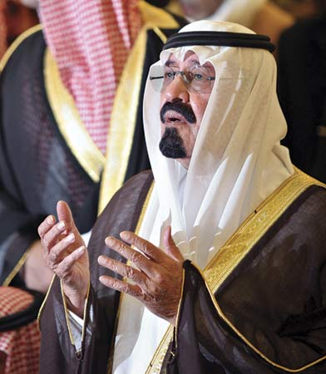

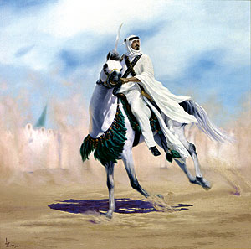

ملك الإنسانية

أبيات لـ عبد الله المقبل – جدة

مَلِكُ الملوكِ و سيدُ الأحرارِ
أنت الحبيبُ و أنت عز الدارِ

غادرْتَنا و قلوبُنا لا تنتهي
دعَوَاتُها ، بِسَلامةِ الأسفارِ

و الآنَ عدتَ و جاء شعبَكَ حاملاً
فَرَحاً و حُباً و اتحادَ مَسَارِ

أحببتَ شعبَكَ و احتضنتَ همومَهُ
و دفعتَ عنهُ مكائدَ الأشرارِ

و مددتَ كفَّكَ بالعطاءِ تَكرُّماً
و تَقرُّباً للهِ و الأبرارِ

يَفدِيكَ نَشءٌ قد بذلتَ لِعِلمِهِ
و مُواطنٌ يخشى من الأسعارِ الأسعارِ

يَفدِيكَ شعبٌ قد كسبتَ ولاءَهُ
بسماحةٍ و عدالةٍ و حِوَارِ

جسدت الوعكة الصحية التي ألمت مؤخراً بخادم الحرمين الشريفين رعاه الله مشاعر الحب العفوية المتزايدة التي تختلج بقلوب أبنائه المواطنين على اختلاف شرائحهم تجاه قائدهم وراعي النهضة والتطوير والتحديث والرخاء الذي ينعم به كل فرد في أرجاء هذاالوطن الغالي،كما ترجمت الرحلة العلاجية لملك الإنسانية مدى حرصه ومحبته لوطنه ومواطنيه ومتابعته لكل شؤونهم حتى في وقت تشافيه حفظه الله حيث لم يغب عنهم بتوجيهاته السديدة وبمتابعته المستمرة وكان رعاه الله حاضراً بينهم بوجدانه ومشاعره وهمه وتفكيره على مدى 3 أشهر.

اهتم خادم الحرمين الشريفين اهتماما كبيرا بالقضية الفلسطينية ، فقد صرح الزعماء الأمريكيون بأنه كثيرا ما حثهم و ضغط عليهم في سبيل ذلك . و خلال العدوان الصهيوني على غزة أصدر أوامره بنقل المصابين إلى المستشفيات السعودية ، و التكفل بعلاجهم ، و أمر بإقامة جسر جوي لطائرات الإغاثة إلى مطار العريش في مصر تحمل أدوية و مواد غذائية ، كما أمر بحملة شعبية لإغاثة الشعب الفلسطيني في قطاع غزة في كافة أنحاء المملكة ، و قد بدأ الحملة بتبرع شخصي منه بـ ثلاثين مليون ريال .
و حين وقع الخلاف بين منظمتي فتح و حماس الفلسطينيتين قام باحتضان لقاء جمعهما في مكة المكرمة ، و ألقى بثقله كاملا في سبيل إزالة الخلاف بينهما .

